v mateřské škole kamarád, hradec králové
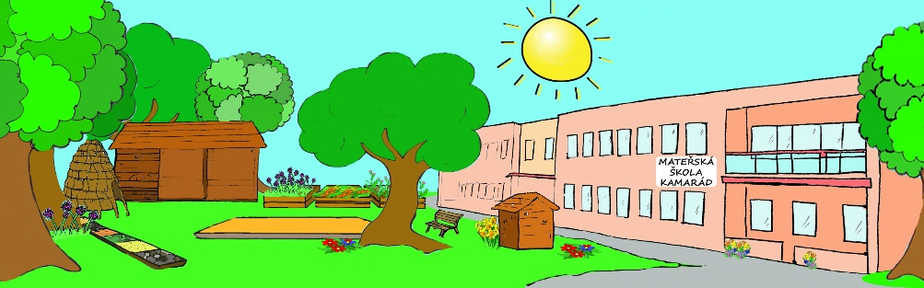
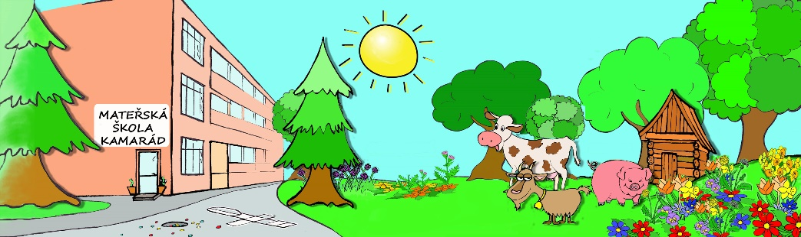

V rámci akce Čarodějnic proběhne také možnost výměny semínek a letošních sazeniček, případně pokojových květin. Mohou být pochopitelně kouzelné!!!!

CO JE TO SEMÍNKOVNA?
Iniciativa Semínkovna vznikla v ČR v roce 2015 na podporu svobodného sdílení osiva, semenaření a přírodního zahradničení. Vzorem jí byly francouzské Les Grainotheques a americké The Seedbanks.
Semínkovny, ať už je to skříňka, košíček, krabička ap., jsou místem, kde zahradníci mohou mezi sebou bezplatně sdílet osivo ze svých zahrádek. Osivo by mělo být výhradně v „Bio“ kvalitě, tedy nemořené a z chemicky neošetřovaných rostlin. Mělo by jít o výsledek domácího semenaření. Semínka jsou nabízena bezplatně v malých dávkách pouze
pro osobní spotřebu.

Semínkovny jsou svobodná iniciativa pro každého.
Kdokoliv může semínkovnu založit a propagovat ve svém okolí.

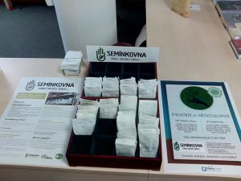

KDE SEMÍNKOVNU NAJDU?
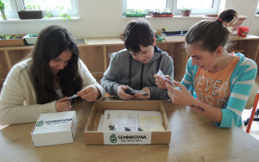
Semínkoven existuje již více než stovka. Najdete je nejčastěji v knihovnách, ale své místo našly také například v kavárnách, komunitních zahradách, informačních centrech či Coworkingovém centru. Několik jich funguje rovněž ve školách, kde se o ně starají žáci, kteří zároveň sami semenaří.
Podpořte i vy biodiverzitu ve svých zahrádkách svobodným sdílením osiva!
Připojte se k iniciativě a založte Semínkovnu i ve vaší obci nebo navštivte jednu z již existujících semínkoven!

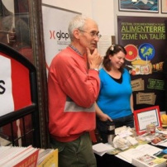
CO DALŠÍHO INICIATIVA SEMÍNKOVNA NABÍZÍ?
Iniciativa semínkovna se zaměřuje také na propagaci domácího semenaření a přírodního zahradničení.

- Organizace setkání lidí, kteří semenaří, nebo se o semenaření zajímají.
- Účast na festivalech, diskusí i promítání filmů s tématikou osiv a semenaření.
- Pořádá tematické přednášky (Proč semenařit ve 21. století?, Jaká je aktuální situace na trhu s osivem? ap.)
- Připravuje program pro děti (Výroba semenných bomb ap.).
- Spolupracuje s hnutím Tereza na propagaci výuky semenaření na školách a v mateřských školách.

Máte zájem o program, iniciativy Semínkovna? Chtěli byste uspořádat
kurz semenaření či přednášku ve vašem městě?
Kontaktujte nás na rostlinysro@gmail.com

JAK NA TO?
Semínkovna je svobodná iniciativa pro každého.
Kdokoliv může semínkovnu založit a propagovat ve svém okolí.
Při prezentaci vaší semínkovny, prosím, odkážete na web seminkovny.com.
Uvedli jste již semínkovnu do provozu?
Chystáte inauguraci, školení, prezentaci, oslavu spojenou se semínkovnou?
Dejte vědět na rostlinysro@gmail.com!
Informace o vašich aktivitách se mohou zveřejnit na webu a semínkovna se vyznačí v mapě ;-).
Na produkci a cenové politice takových korporátních gigantů, jako je například nechvalně známá firma Monsanto.

JAK SEMÍNKOVNU POUŽÍVAT

A CO ZA TO?
Semínka v semínkovnách jsou volně k dispozici všem. Pravidla jednotlivých semenných bank se mohou lišit, ale obecně je „výpůjčka“ bezplatná. Někdy je omezen počet sáčků na osobu, někdy je potřeba „se zapsat“ – to je různé a záleží na pravidlech konkrétní semínkovny, která by u ní měla být k dispozici.

KDYŽ SI PŮJČÍM SEMENO MRKVE, OČEKÁVÁ SE, ŽE VRÁTÍM SEMENA MRKVE?
Obvykle to neznamená, že přesně to samé osivo, které jste si vypůjčili v budoucnu vrátíte. Vše záleží na vašich semenářských možnostech a schopnostech, ale často i na místních klimatických a jiných podmínkách, které nemůžete ovlivnit. Proto nemějte obavu, pokud se semenaření nevydaří. To se stává, zvláště, pokud semenařit začínáte, nebo jste si zvolily druh, který se semenaří obtížněji.

CO DĚLAT, KDYŽ SE SEMENAŘENÍ NEPOVEDE?
Nic se neděje, to se stává. Pokud se Vám nepovedla zrovna mrkev, přineste jiné osivo, kterého máte přebytek. Každý dar je pro semínkovnu hnacím impulzem a třeba uděláte radost někomu dalšímu třeba i osivem „obyčejného“ kopru.

CO KDYŽ NEVÍM, JAK NA TO?
Nevadí. Pro začátek si zvolte jednodušší plodiny (rajčata, fazole, hrách, salát ap.). Informujte se o postupu semenaření dané plodiny dříve,
než se pustíte do práce!
V semenaření není až tak nutná kvantita, ale zejména kvalita, pokud
si chcete zajistit uspokojivou úrodu v dalších letech.
Pozor na semenaření cuket, dýní ap. Tyto plodiny se velmi rády kříží
a určitě vás nepotěší, když se vám odrůda ‚hokaido‘ zkříží s okrasnou
dýní, jejíž dužnina není chuťově tak příjemná a slupka je tvrdá… Pokud
se chcete vyhnout zklamání, nejprve nastudujte návod.

JAK MÁM SEMÍNKA DO SEMÍNKOVNY PŘIPRAVIT?
Je dobré semínka vhodným způsobem nasáčkovat (použít můžete
papírové sáčky, recyklovat obálky, složit si sáčky ze starých novin ap., použít igelitové sáčky…) a zejména popsat! Stačí uvést název odrůdy,
rok a místo sběru. Pokud máte chuť a čas připište i vlastnosti odrůdy a postup jejího pěstování, ale to je již čistě na vás.
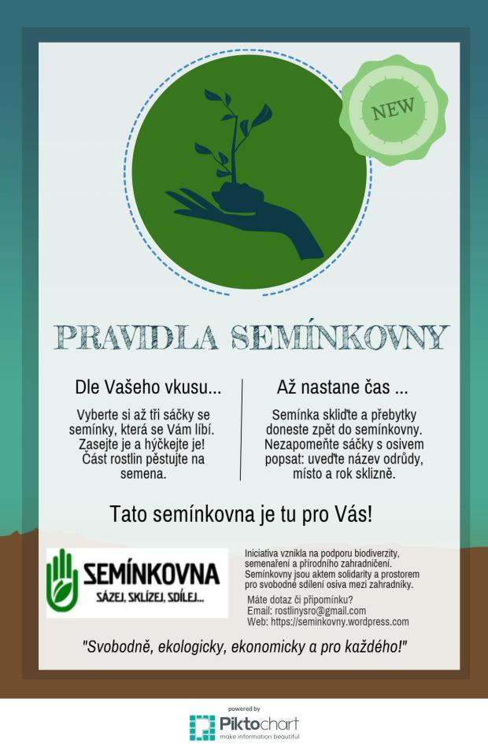

SEMÍNKOVNA V PRAXI

V rámci Týdne bez pesticidů, se se konala inaugurace-uvedení
do provozu semínkovny v místní knihovně. Kromě prezentace
semínkovny, zde probíhala výstava prezentující problematiku
pesticidů a jejich alternativ a ukázka knižních titulů zaměřených na biologickou reprodukci osiva.

Zástupci asociace MRES, která akci pořádala, zhodnotili semínkovnu:
„U nás v Kanadě lidé grenotéky znají a proces sdílení osiva funguje perfektně,“ vypráví mi jedna z organizátorek z asociace MRES
(původem z Kanady) a pokračuje,“ zde ve Francii se iniciativa grenoték teprve rozbíhá. Ta zdejší funguje druhým rokem. Prozatím je situace taková, že si lidé semínka spíše berou, ale příliš je nevracejí. Ale jsme optimisté, všechno chce svůj čas. Ze zkušenosti z jiných měst víme, že jakmile lidé proces pochopí, systém sdílení začne fungovat. Je ale
potřeba si od začátku stanovit pravidla. My například žádáme
výměnou za semínka emailovou adresu zájemce, kam mu následně můžeme zasílat informační materiály týkající se produkce semen
a přírodního zahradničení, spolu s pozvánkami na naše akce. Tím mu nenápadně připomínáme, že by měl část semínek po sklizni opět vrátit
do grenotéky:-). Jsme realisté a snažíme se spíše o vytvoření menší komunity skutečně zapálených lidí, která se bude s postupem času zvětšovat.“

TROCHA HISTORIE
Celá staletí bylo lidstvo závislé na umění semenaření, tedy sklízení, výběru a zachovaní osiva z jedné sezony na druhou. Drobní zemědělci uchovávali své vlastní osivo z rostlin, které si sami vypěstovali, z takových, které byly nejlépe adaptovány na místní podmínky. Množství lokálních variet bylo neskutečné. Každý kraj měl svou jedinečnou paletu odrůd, které dobře plodily a netrpěly chorobami.
S rozvojem moderního zemědělství a globalizací začaly vznikat specializované osivářské a šlechtitelské firmy, které odstartovaly produkci hybridních odrůd adaptovaných na různé choroby či ekologické podmínky. Zemědělci byli vyzváni k tomu, aby osivo odebírali pouze od těchto producentů certifikovaného osiva (aby se zabránilo šíření rostlinných chorob a vzrostla produktivita).

Tím došlo k rapidnímu poklesu variability v nabízených odrůdách jednotlivých plodin. Časem většina zemědělců přestala semenařit a znalosti o samoprodukci osiva se vytratily. Bohužel, co se zdálo být ideálním řešením, se s plynutím času ukázalo jako uspořádání přinejmenším problémové. Pokles variability vedl k poklesu biodiverzity a nastolení monokultur. Ty se staly mnohem náchylnější k podlehnutí atakům škůdců a chorob. Navíc tyto vyšlechtěné odrůdy ztratily odolnost v daných místních podmínkách a pro jejich úspěšnou kulturu začalo být potřeba je podporovat hnojivy, herbicidy, pesticidy…
Ale největším problémem se stalo to, že značnou část dnes komerčně nabízeného osiva tvoří tzv. F1 hybridy, z jejichž semen vzchází geneticky nevyrovnané potomstvo. Zemědělci jsou tudíž nuceni nakupovat rok co rok osivo nové a postupně se stávají závislí na produkci a cenové politice takových korporátních gigantů, jako je například nechvalně známá firma Monsanto.

Pokud se chcete o problematice týkající se svobody osiv, podívejte se na následující dokument z roku 2012 nazvaný Semena svobody – Seeds of Freedom, který výstižně zachycuje to, co se okolo osiv děje. (Lze zapnout české titulky.)
Krátký dokument o iniciativách zaměřených na zachování biodiverzity a uchovávání osiva v Indii a na Srí Lance.

A CO DÁL???
Stále více zemědělců a zahradníků začíná být nuceno hledat řešení jinde. Hlavní motivací je jednak rostoucí cena osiva, jeho nedostačující ekologické plasticita nebo touha po návratu k přírodním postupům v zemědělství a zahradničení. Vznikají různá sdružení nadšených lidí, kteří jsou odhodláni bojovat za propagaci autoprodukce osiva a šíření povědomí o umění semínkaření.
Pomocníkem v této osvětě se staly právě semínkovny, které slouží k výměně a sdílení semínek. Semínkovny zaujaly roli nového zdroje biodiverzity do vašich zahrádek.

HISTORIE SEMÍNKOVEN
První semínkovnu otevřela ve francouzském městě La Rochelle asociace Graines de Troc v roce 2014. Zakladatel asociace Sébastien Wittevert se inspiroval semínkovnami fungujícími již delší dobu v knihovnách v USA. Semínkovny si díky své jednoduchosti a ekologickému podtextu okamžitě získaly srdce místních lidí a během roku se rozšířili do další zhruba stovky měst. A jejich expanze pokračuje a to nejen na území Francie, ale také v Holandsku, Belgii a nyní také v České Republice.
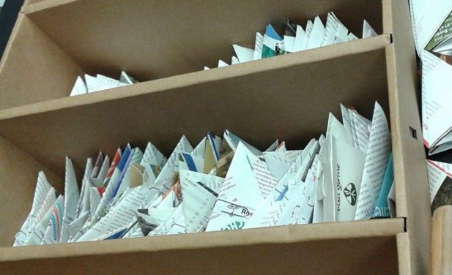
Grenotéku vytvoříte snadno z kartonové krabice.

ODKAZY
Semenaření – Nový projekt na sdílení osiva starých, krajových, místních a rodinných odrůd (neregistrovaného osiva obecně). Postupně by mohla vzniknout fungující síť pěstitelů.
Více zde: http://semenareni.webnode.cz/

Potravinové zahrady – Mnoho informací o semenaření, permakultuřea mnohém dalším, pravidelné kurzy semenaření: http://www.potravinovezahrady.cz/
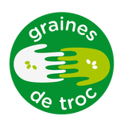
Francouzská asociace Graines de troc – http://grainesdetroc.fr/got.php

Gengel o.p.s. jako nezisková nevládní
organizace usiluje o uchování starých, krajových, rodinných a podobných odrůd jako našeho společného kulturního dědictví.
Ve spolupráci s dalšími dobrovolnými uchovateli nabízí Gengel tyto
odrůdy veřejnosti. – http://gengel.cz/

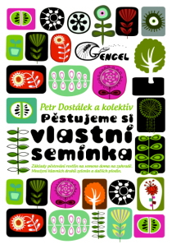

P.Dostálek a kolektiv: Pěstujeme si vlastní semínka
Komplexní publikace je určena pěstitelům, kteří chtějí získávat vlastní osivo zahradních rostlin, především zeleniny, v malém, doma na zahrádce

Jak říká Sébastien Wittevert:
„Každé semeno, každé variety bylo s péčí vyseto, sklizeno,
rok za rokem, předáváno z generace na generaci,
ze zahrady do zahrady, od člověka k člověku, všude
na naší planetě již 10 000 let… Omlouvám se, že se opakuji,
ale všude na celé planetě, od člověka k člověku, ze zahrady
do zahrady, z generace na generaci, každé semínko, každá varieta byla adaptována našim potřebám a na naše
podmínky. Věřím, že dnes bychom se měli zajímat o to,
co se děje s tímto naším dědictvím a jak s ním
do budoucna naložíme…“

